Интеллектуальный марафон

«Станция: Профессия Врач.
Здоровому все здорово.»

Станция «Профессия Врач. Здоровому все здорово» - это возможность в игровой форме рассказать детям о здоровье, профессии доктора.

Цель: Познакомить детей с профессией врача, показать важность заботы о здоровье.
Задачи:
1. Узнавать медицинские инструменты и их назначения.
2. Научиться отличать предметы первой необходимости от посторонних.
3. Проверить базовые знания о первой помощи в простых ситуациях.
4. Познакомиться с разными специальностями врачей и их назначением.
5. Научиться на практике применять знания о пропорциях человеческого тела для определения эргономичной высоты рабочего мечста (парты).

Станция «Здоровому все здорово»
Задания | Ведущий | Дети
- Приветствие команд. | - Здравствуйте, ребята. А вы кто? Представьтесь, пожалуйста.  - А я доктор Пилюлькин. Это моя помощница Медсестра Микстуркина. Ребята, скажите, а вы когда-нибудь задумывались, кто такие настоящие супергерои?  - Настоящие герои не носят плащи, а носят белые халаты. У них нет волшебных мечей, но есть умный прибор – фонендоскоп, который умеет слушать тайны вашего организма. Их миссия не сражаться с монстрами, а побеждать самые коварные болезни и возвращать людям самую большую ценность на свете – здоровье.  - Сегодня каждый из вас ненадолго станет супергорем! Мы с вами отправимся в увлекательное путешествие по миру медицины.  - Готовы? Тогда вперед. | Представление команд.  Ответы детей
- Дети расходятся на 2 команды в зависимости от возраста (1-2 класс, 3-4 класс).  «Собери аптечку».  Из предложенных предметов надо выбрать только те, которые должны быть в аптечке. Рассказать для чего они нужны.  Угадай специализацию врачей по предметам (картинки). Расскажи, что делают люди этой специальности. (Приложение 1) | - А сейчас вы разделитесь на команды.  1-2 класс пойдет с медсестрой Микстуркиной, а 3-4 со мной.  1-2 класс  - - В медицинский кабинет попал чемоданчик, который принадлежит очень рассеянному врачу. Он собрал в него все предметы, которые были под рукой, не задумываясь об их необходимости. Наша задача – помочь ему разобраться и оставить только те вещи, которые действительно необходимы для аптечки первой помощи.  3-4 класс  - Ребята а вы знаете, что в медицине есть разные специальности. И каждый врач лечит что-то своё. Сейчас вы должны угадать специализацию врачей по предметам и рассказать, что делают люди этой специальности. | - Дети расходятся для выполнения заданий.  - Ребёнок достаёт предмет, называет его и объясняет, для чего он используется.  - Фонендоскоп – для аускультации сердца и лёгких.  - Градусник – для измерения температуры тела.  - Тонометр – для измерения артериального давления.  - Спиртовые салфетки – для дезинфекции кожных покровов.  - Зелёнка – для антисептической обработки ран.  - Шпатель – для осмотра горла и полости рта.  - Бинт – для перевязки ран и фиксации повязок.  - Аммиак – для оказания первой помощи при обмороке или отравлении угарным газом.  - Лейкопластырь – для фиксации повязок и защиты ран.  - Шприц – для введения лекарственных препаратов.  - Вата – для обработки ран и наложения повязок.  Лишние предметы: сантиметровая лента, расчёска, спички, нитки, иголки, термометр, компас, зубная щётка и паста.  Педиатр – бутылочка с молоком, грудной ребенок.  Терапевт - фонендоскоп, тонометр и др.
Задание для 1-4 классов (Приложение 2)  Определение высоты парты и стула. Обучающиеся измеряют рост, соотносят с таблицей, выбирают кружок с цветом и прикрепляют на парту (на доске картинки парт) на которой должен сидеть в зависимости от роста. | - Сейчас мы с вами побываем в роли врача, который проводит важный осмотр. Каждый хороший врач знает, что для здоровья школьника очень важно сидеть за правильной партой. Сейчас вы должны измерить свой рост и определить, за партой какого размера и цвета вам нужно сидеть.  Вы должны подойти к ростомеру и измерить свой рост.  Подойти к таблице «Рост-парта», найти строчку, в которую попадает ваш рост.  Посмотреть, какого цвета ваша парта.  Со стола со стикерами взять кружок нужного цвета и прикрепить на парту (на доске), которая подходит для вас.
Ребус. Приложение 3 | - А сейча, ребята, вам надо разгадать ребус.

Оценивание.
Приветствие, внешний вид – 1 балл.
1-2 класс «Собери аптечку» – 2 балла
3-4 класс «Специализация врачей» – 3 балла (1б – правильно сопоставить картинки со специальностью, 1б – рассказать, что делают люди данной специализации, 1 б. – назвать предметы, которые необходимы для данной работы – не менее 3)
1-4 класс «Рост-парта» – 3 балла
Ребус – 1 балл

Приложение 1.

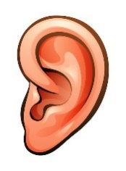



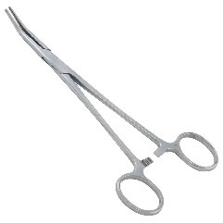
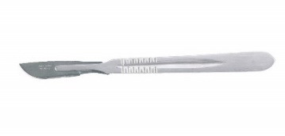

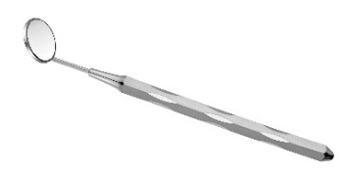






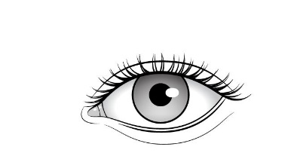
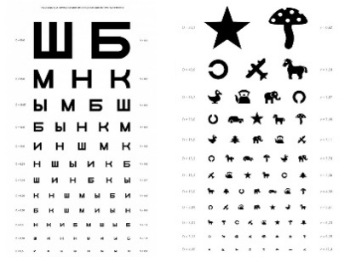

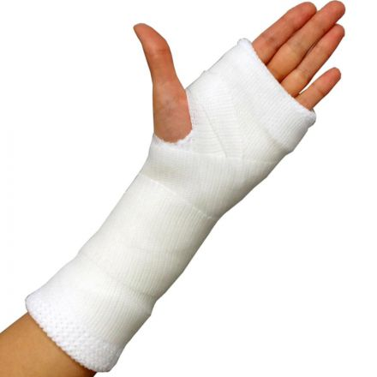
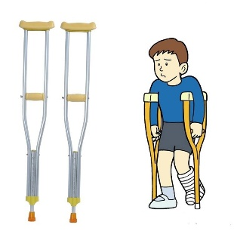

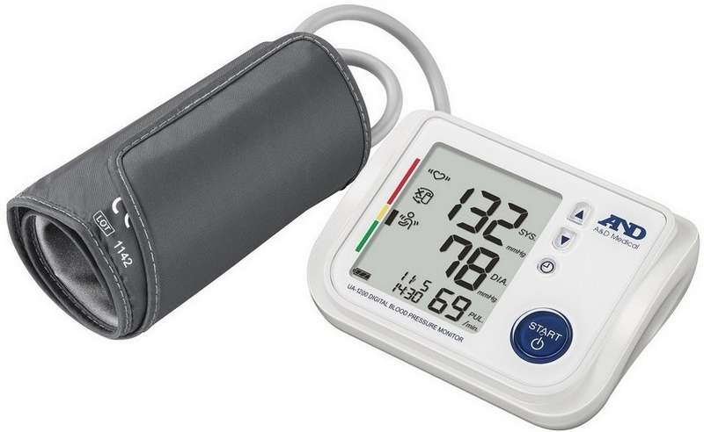



ХИРУРГ
ТРАВМАТОЛОГ
ТЕРАПЕВТ
СТОМАТОЛОГ
ПЕДИАТР
ОКУЛИСТ (ОФТАЛЬМОЛОГ)
ОТОЛАРИНГОЛОГ (ЛОР)

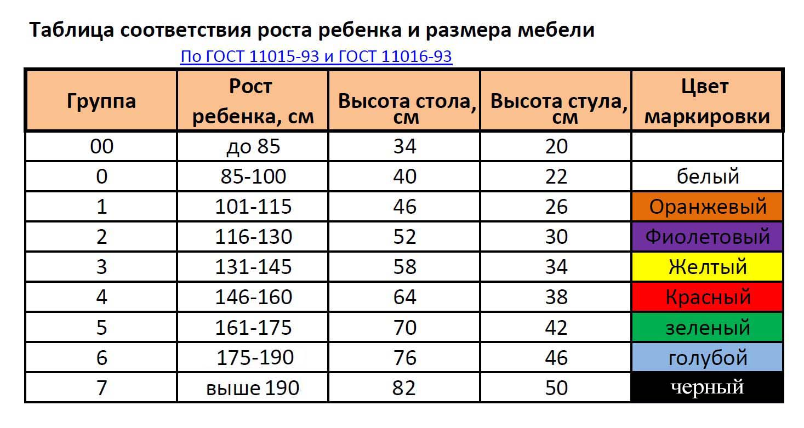
Приложение 2.
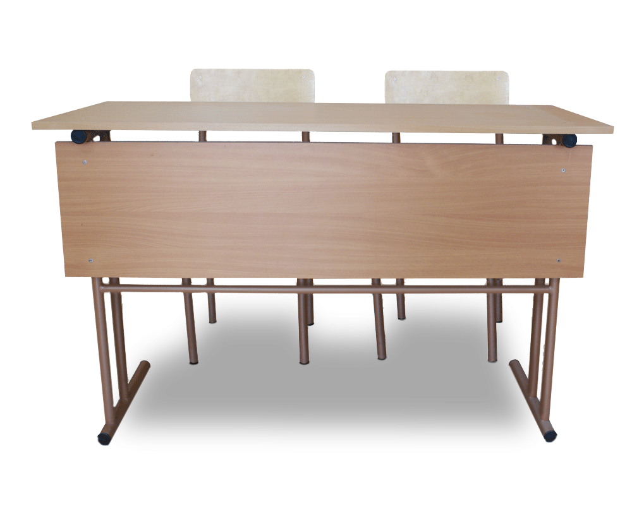

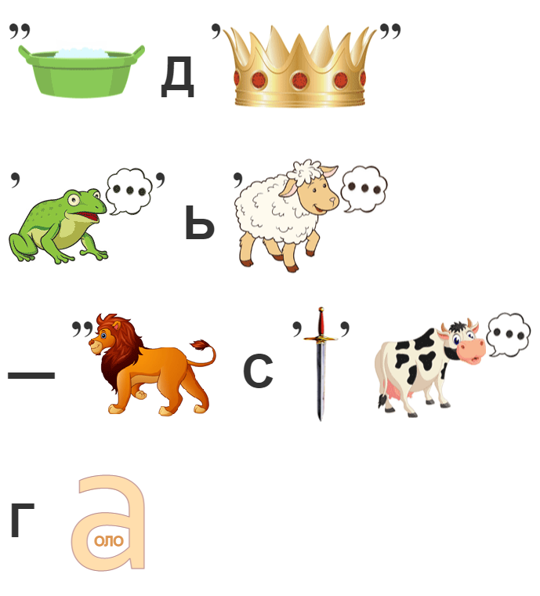
Приложение 3.

Станция «Здоровому все здорово!»


Юные участники марафона! Приготовьтесь к погружению в мир одной из самых важных и благородных профессий. Здесь вы сможете примерить на себя роль доктора и проверить свои знания о здоровье и медицине.

В программе:

Тайная миссия для 1-2 классов: вам предстоит разобрать важный набор и проявить себя как настоящий эксперт по первой помощи.
Загадка для 3-4 классов: сможете ли вы по секретным знакам определить, кто есть кто в мире медицины? Проверьте, насколько хорошо вы знаете врачебные специальности!
Сверхсекретное задание для всех: мы проведем настоящее расследование, чтобы ваш учебный день стал еще удобнее и правильнее.

Не раскрываем все карты, но подсказка: подумайте о том, что нужно для поддержания здоровья, вспомните, какие бывают врачи и чем они занимаются. Будьте готовы к настоящей работе!

